 → 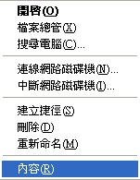 | - 桌面上，<網路上的芳鄰>→按右鍵→點選<內容>
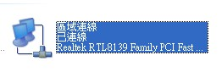 | - <區域連線>圖示上→按右鍵
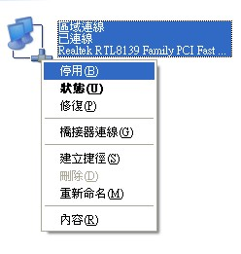 | - 選擇<停用>
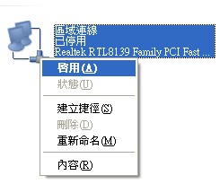 | - 出現<區域連線已停用>後→再一次按右鍵→點選<啟用>
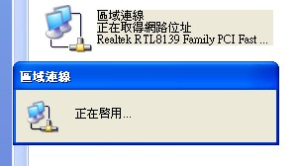 | - 出現如左畫面，請等待
 | - 出現<區域連線已連線>，請點選二下，開啟。
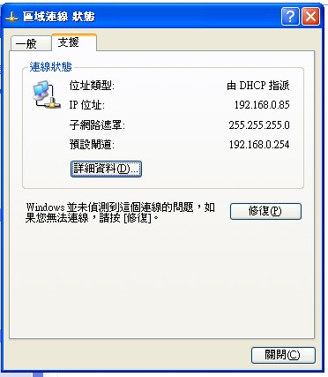 | - 點選<支援>→IP位址若為192.168.0.**，表示ok→點選<關閉>→上網.  - 註︰  若IP位址不正確，則請再重覆步驟1-7，以便取得正確IP.

